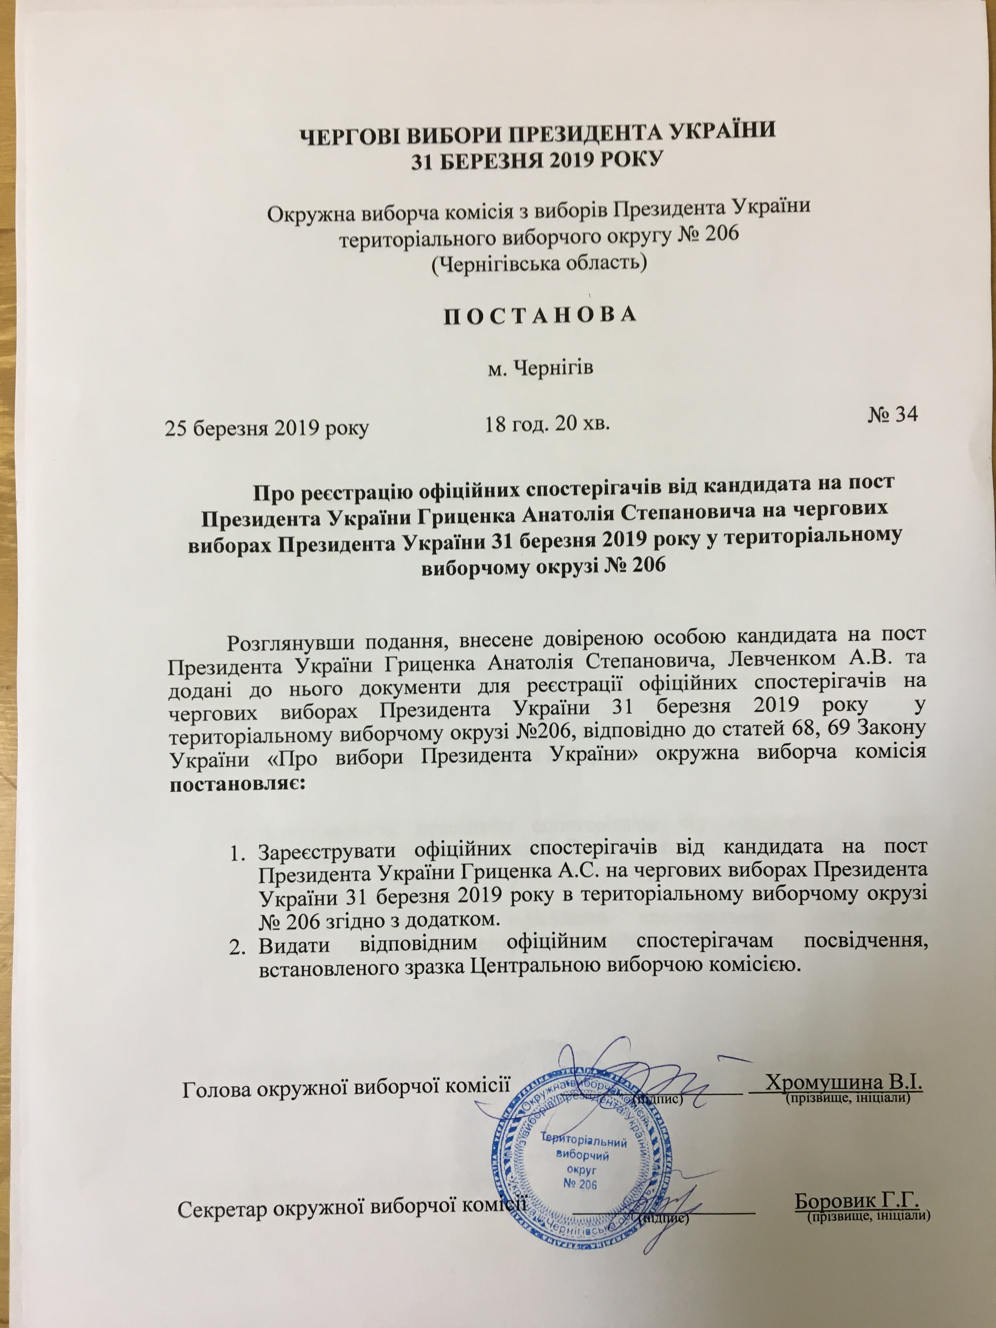

Додаток

До постанови окружної виборчої комісії

Територіального виборчого округу №206

Від 25 березня 2019 року №34

СПИСОК

Офіційних спостерігачів від кандидата на пост Президента України Гриценка Анатолія Степановича на чергових виборах Президента України

31 березня 2019 року у територіальному виборчому окрузі №206

№ з/п | Прізвище, ім’я та по батькові офіційного спостерігача
 | Азарянська Валентина Миколаївна
 | Атрощенко Віра Петрівна
 | Атрощенко Світлана Вікторівна
 | Баран Олександр Петрович
 | Бичок Петро Іванович
 | Больбат Ірина Михайлівна
 | Бондаренко Владислав Володимирович
 | Булаш Олена Володимирівна
 | Буряк Василь Петрович
 | Валькова Олена Юріївна
 | Ветров Олександр Андрійович
 | Віник Парасковія Василівна
 | Власова Галина Миколаївна
 | Вовченко Олег Михайлович
 | Воєдило Наталія Олександрівна
 | Гапшенко Оксана Михайлівна
 | Гетьман Олена Павлівна
 | Гончарук Оксана Євгенівна
 | Гордієнко Галина Василівна
 | Гриб Олександр Іванович
 | Григор’єва Оксана Вікторівна
 | Гужва Євгеній Петрович
 | Гур’янова Ніна Михайлівна
 | Данич Ніна Іванівна
 | Данько Оксана Миколаївна
 | Дворніченко Олександр Володимирович
 | Денисенко Сергій Сергійович
 | Деркач Катерина Вікторівна
 | Довбиш Сергій Вікторович
 | Єфіменко Людмила Миколаївна
 | Єфіменко Олена Сергіївна
 | Заворотна Надія Михайлівна
 | Захарчук Галина Вікторівна
 | Злигостьєв В’ячеслав Анатолійович
 | Зоріна Людмила Анатоліївна
 | Іваненко Світлана Михайлівна
 | Ігнатенко Сергій Іванович
 | Ісаєнко Наталія Валеріївна
 | Ісаченко Валентина Вікторівна
 | Йовенко Ірина Миколаївна
 | Касьян Ірина Юріївна
 | Кащен Юлія Валентинівна
 | Кедровська Олена Леонідівна
 | Кизима Микола Петрович
 | Кириченко Олексій Олександрович
 | Кирієнко Віра Володимирівна
 | Клименко Ігор Юрійович
 | Кобець Володимир Павлович
 | Коваленко Ніна Андріївна
 | Ковальчук Микола Миколайович
 | Коган Світлана Павлівна
 | Козел Олена Іванівна
 | Кононович Ніна Дмитрівна
 | Король Зоя Костянтинівна
 | Косаченко Ірина Віталіївна
 | Костюк Микола Васильович
 | Кравченко Світлана Іванівна
 | Кравченко Сергій Юрійович
 | Криволап Любов Миколаївна
 | Крупеник Тамара Михайлівна
 | Кудряшов Анатолій Володимирович
 | Куксач Інна Миколаївна
 | Курилець Олена Миколаївна
 | Легейда Олена Віталіївна
 | Леус Ніна Кирилівна
 | Лівицька Інна Миколаївна
 | Лутченко Світлана Іванівна
 | Максимченко Микола Михайлович
 | Маркова Олена Миколаївна
 | Мартиненко Михайло Миколайович
 | Мартинович Тетяна Михайлівна
 | Марченко Ніна Іванівна
 | Матвієнко Олександр Григорович
 | Матюха Анатолій Анатолійович
 | Міщенко Віктор Іванович
 | Міщенко Олександр Володимирович
 | Могильний Олег Іванович
 | Мороз Ірина Олександрівна
 | Навозенко Михайло Петрович
 | Наливайко Лариса Вікторівна
 | Науменко Павло Михайлович
 | Нестеренко Юлія Григорівна
 | Носачевська Інна Анатоліївна
 | Носенко Олена Олексіївна
 | Олійник Сніжана Миколаївна
 | Опалєва Валентина Андріївна
 | Осовик Катерина Ігорівна
 | Остренок Валентина Іванівна
 | Отрошко Анатолій Миколайович
 | Павелко Ганна Григорівна
 | Павленко Юлія В’ячеславівна
 | Павлюк Оксана Володимирвна
 | Пацук Віталій Володимирович
 | Пилипенко Вікторія Геннадіївна
 | Пінчук Тетяна Олексіївна
 | Піун Ольга Іванівна
 | Повозник Тетяна Віталіївна
 | Подтергер Юлія Юріївна
 | Полевик Ольга Володимирівна
 | Помазний Роман Федорович
 | Попружна Валентина Іванівна
 | Потапенко Володимир Іванович
 | Прокопова Світлана Олександрівна
 | Протасеня Андрій Вікторович
 | Протченко Володимир Іванович
 | Прохоренко Наталія Миколаївна
 | Пучкова Анастасія Олександрівна
 | Пушок Микола Васильович
 | Радченко Ірина Анатоліївна
 | Радченко Тетяна Миколаївна
 | Рак Ольга Олександрівна
 | Ребенок Анатолій Олексійович
 | Решотко Людмила Володимирівна
 | Романенко Олег Віталійович
 | Росоха Олена Юріївна
 | Рохлєцова Любов Андріївна
 | Руденко Валентина Миколаївна
 | Руденко Ольга Миколаївна
 | Рудник Тетяна Іванівна
 | Рябець Костянтин Васильович
 | Савенко Михайло Миколайович
 | Свириденко Ольга Федорівна
 | Седнєв Віталій Леонідович
 | Семенюта Ольга Миколаївна
 | Середа Людмила Борисівна
 | Силенок Юлія Олексіївна
 | Симоненко Катерина Андріївна
 | Сірик Петро Іванович
 | Соболєва Олена Альбертівна
 | Стародуб Світлана Миколаївна
 | Суханова Оксана Миколаївна
 | Тагієва Валентина Михайлівна
 | Талаш Тамара Василівна
 | Тарасевич Володимир Іванович
 | Тарасевич Світлана Василівна
 | Тарасенко Артем Валерійович
 | Титенко Тетяна Іванівна
 | Тишевська Надія Михайлівна
 | Ткаченко Катерина Петрівна
 | Ткаченко Людмила Борисівна
 | Ткаченко Михайло Миколайович
 | Тодосієнко Катерина Миколаївна
 | Трошкіна Юлія Миколаївна
 | Тур Наталія Миколаївна
 | Туровець Ганна Григорівна
 | Уланович Раїса Іванівна
 | Ушач Олександр Петрович
 | Хрепунов Сергій Миколайович
 | Хропата Валентина Миколаївна
 | Хропатий Іван Анатолійович
 | Чагіна Тетяна Василівна
 | Черненко Любов Іванівна
 | Чуприна Олександр Володимирович
 | Шаленок Тетяна Володимирівна
 | Шафрай Валерій Іванович
 | Шкурка Григорій Анатолійович
 | Шульга Микола Васильович
 | Шурута Тетяна Анатоліївна
 | Якименко Ірина Вікторівна
 | Яковенко Марина Іванівна
 | Якубець Надія Петрівна
 | Ярова Наталія Михайлівна
 | Ярош Андрій Миколайович
 | Ященко Геннадій Васильович

Секретар окружної виборчої комісії Боровик Г.Г
територіального виборчого округу №206

